Udhëzim

Nr. 28, datë 12.1.2015

Për një ndryshim në udhëzimin nr. 30, datë 23.12.2014 "Për përcaktimin e tarifës së shërbimit për shërbimet e radio-komunikacionit"

Në mbështetje të nenit 102 pika 4 të Kushtetutës dhe të nenit 11 të ligjit nr. 9975, datë 28.7.2008 "Për taksat kombëtare", Ministri i Financave dhe Autoriteti i Komunikimeve Elektronike dhe Postare (AKEP),

Udhëzojnë:

1. Në udhëzimin nr. 30, datë 23.12.2014, shtojca nr. 1, zëvendësohet me shtojcën me të njëjtin numër bashkëlidhur këtij udhëzimi dhe bëhet pjesë përbërëse e tij.
2. Pikat 5, 5, 6, 7, bëhen pikat 5, 6, 7, 8.
3. Ky udhëzim publikohet në Fletoren Zyrtare dhe hyn në fuqi më datë 1.1.2016.

Ministri i Financave
Shkëlqim Cani

Kryetari i Këshillit Drejtues të AutoRitETit të KOMUNIKIMEVE Elektronike dhe Postare
Piro Xhixho

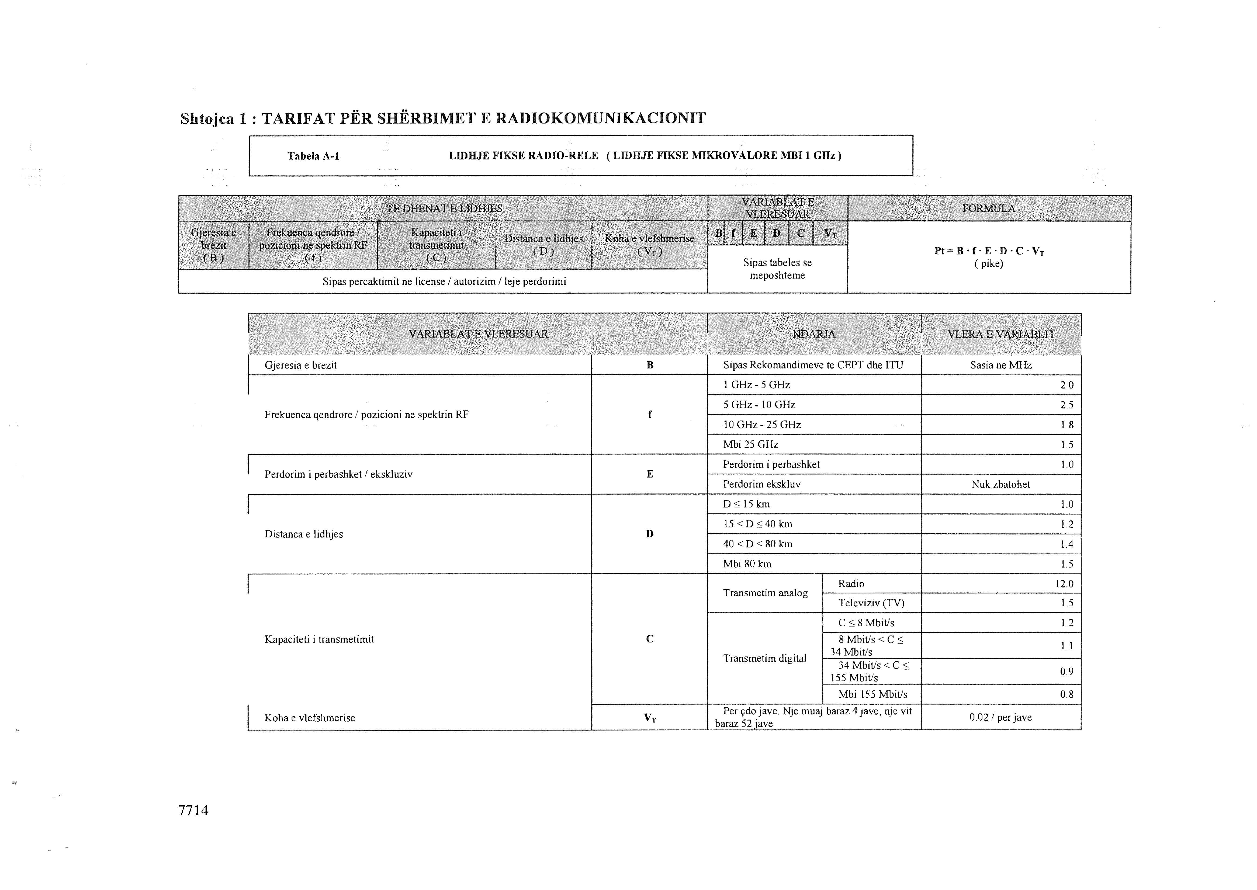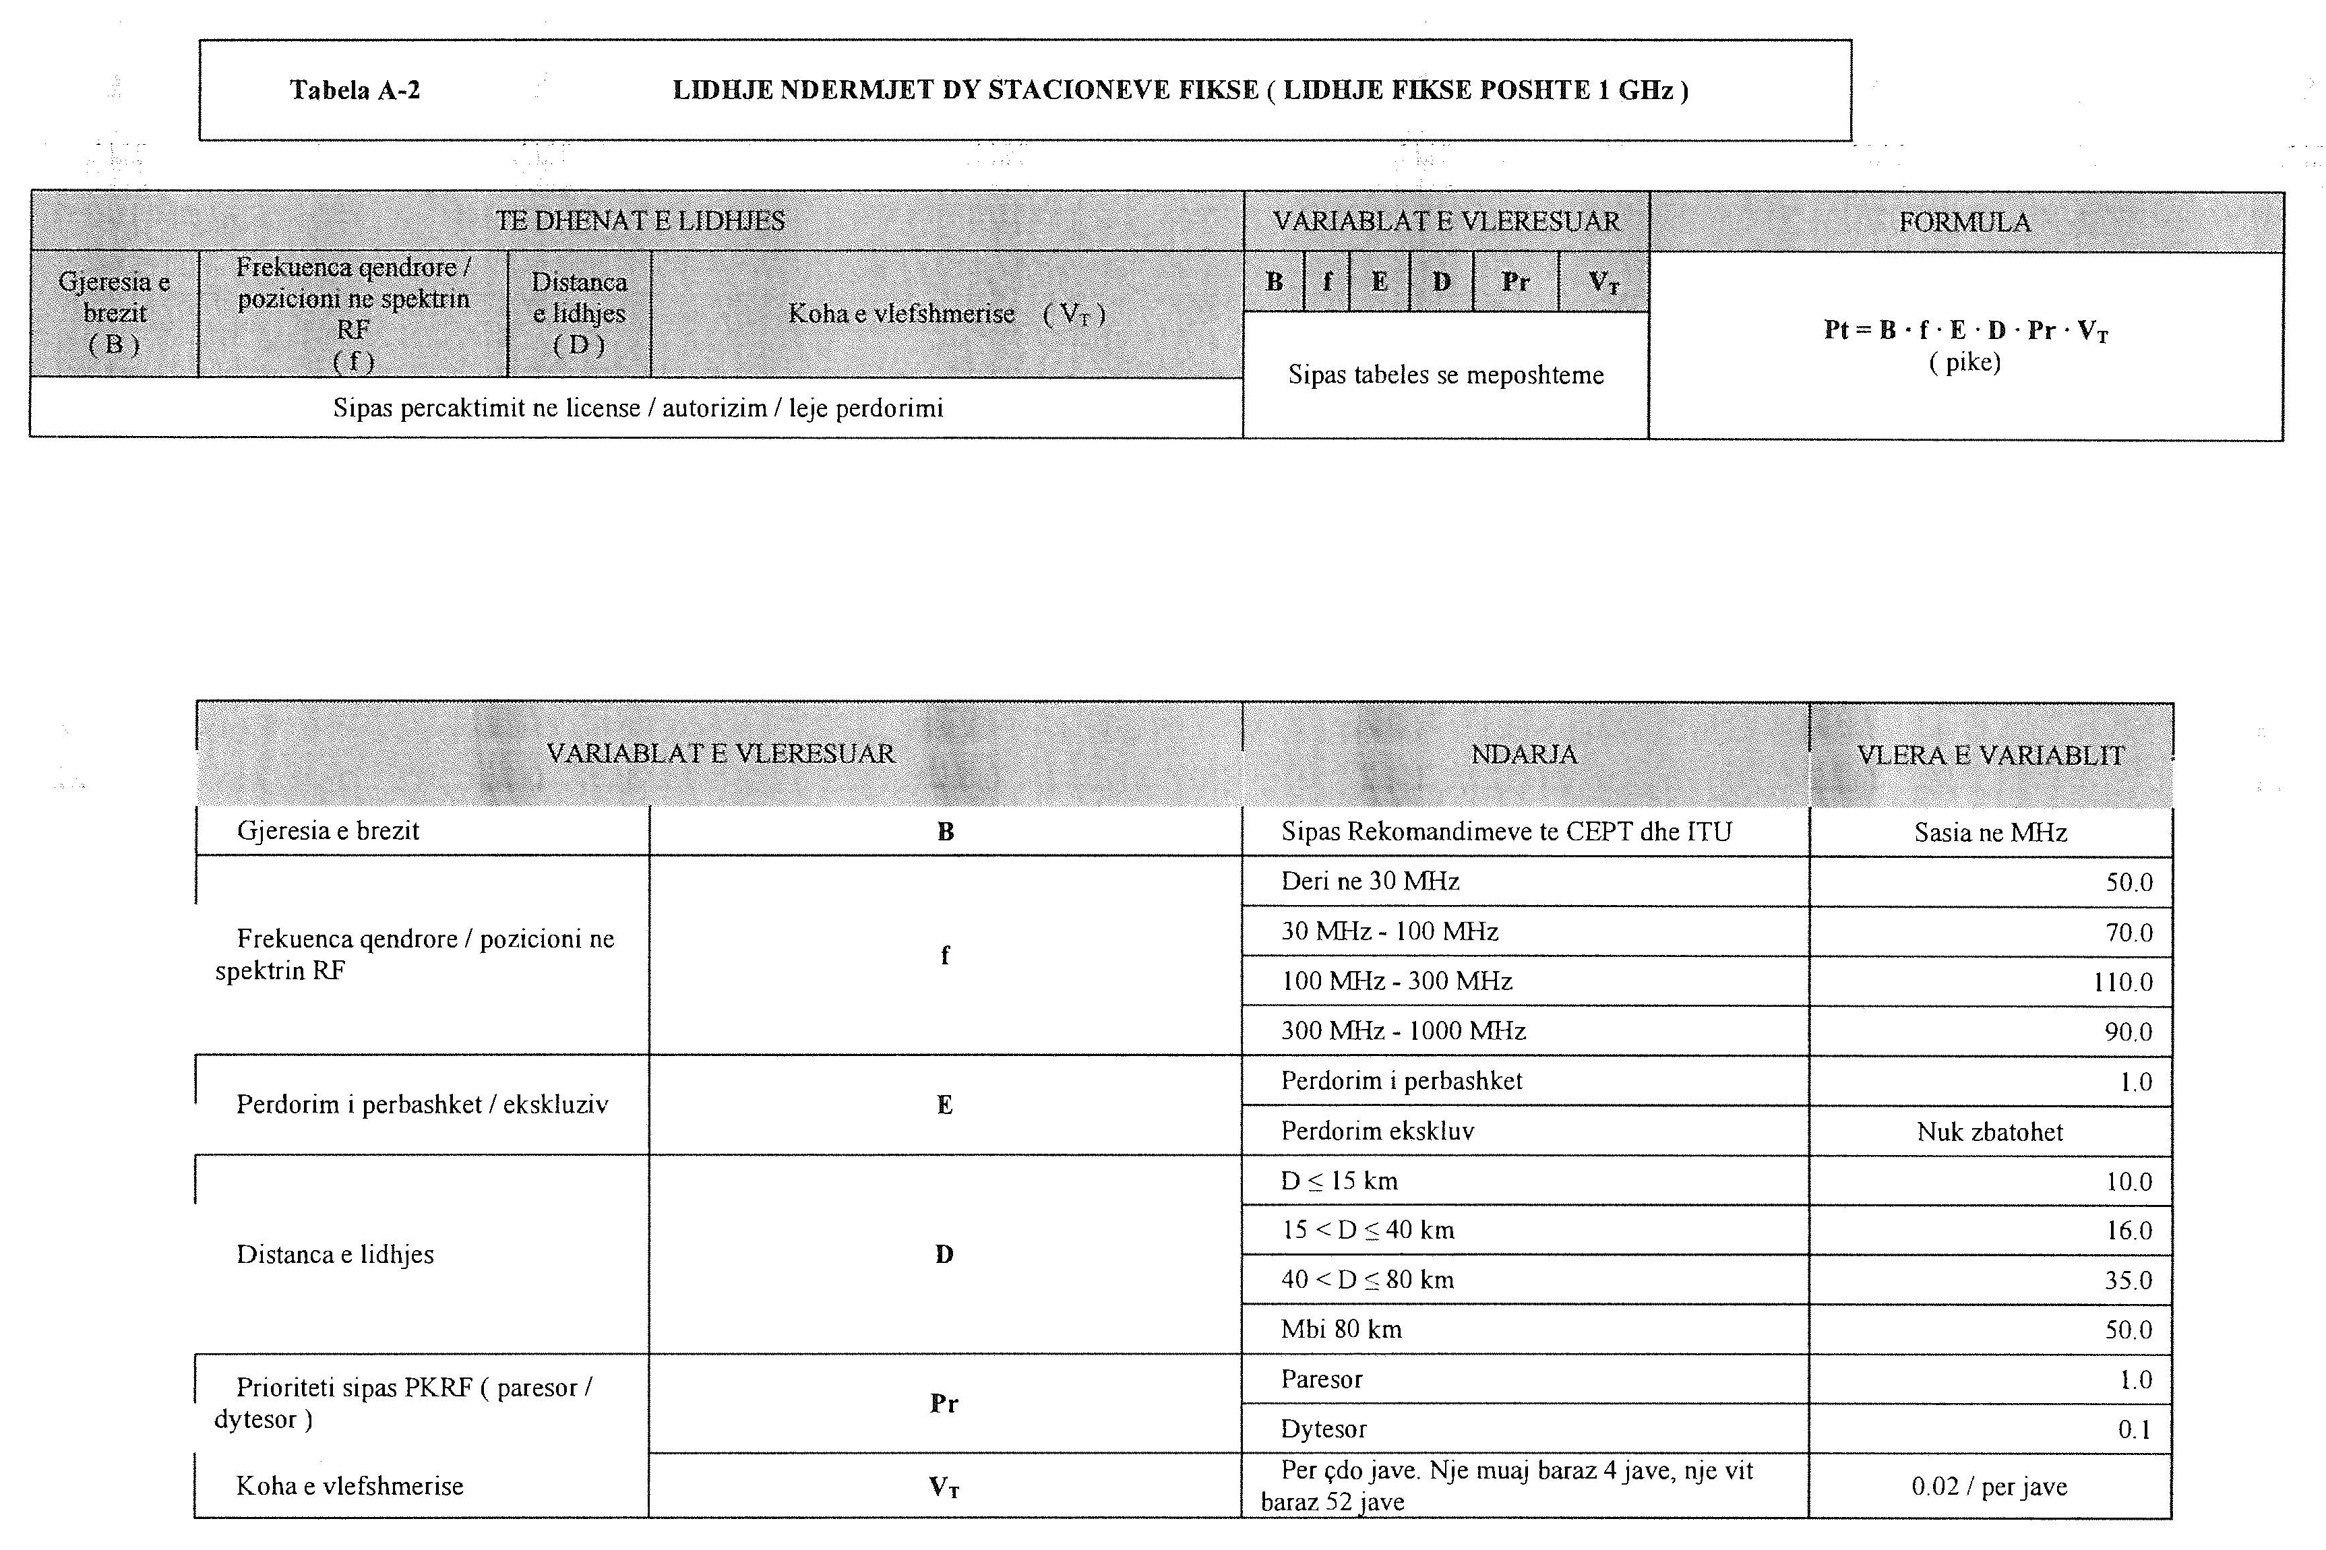

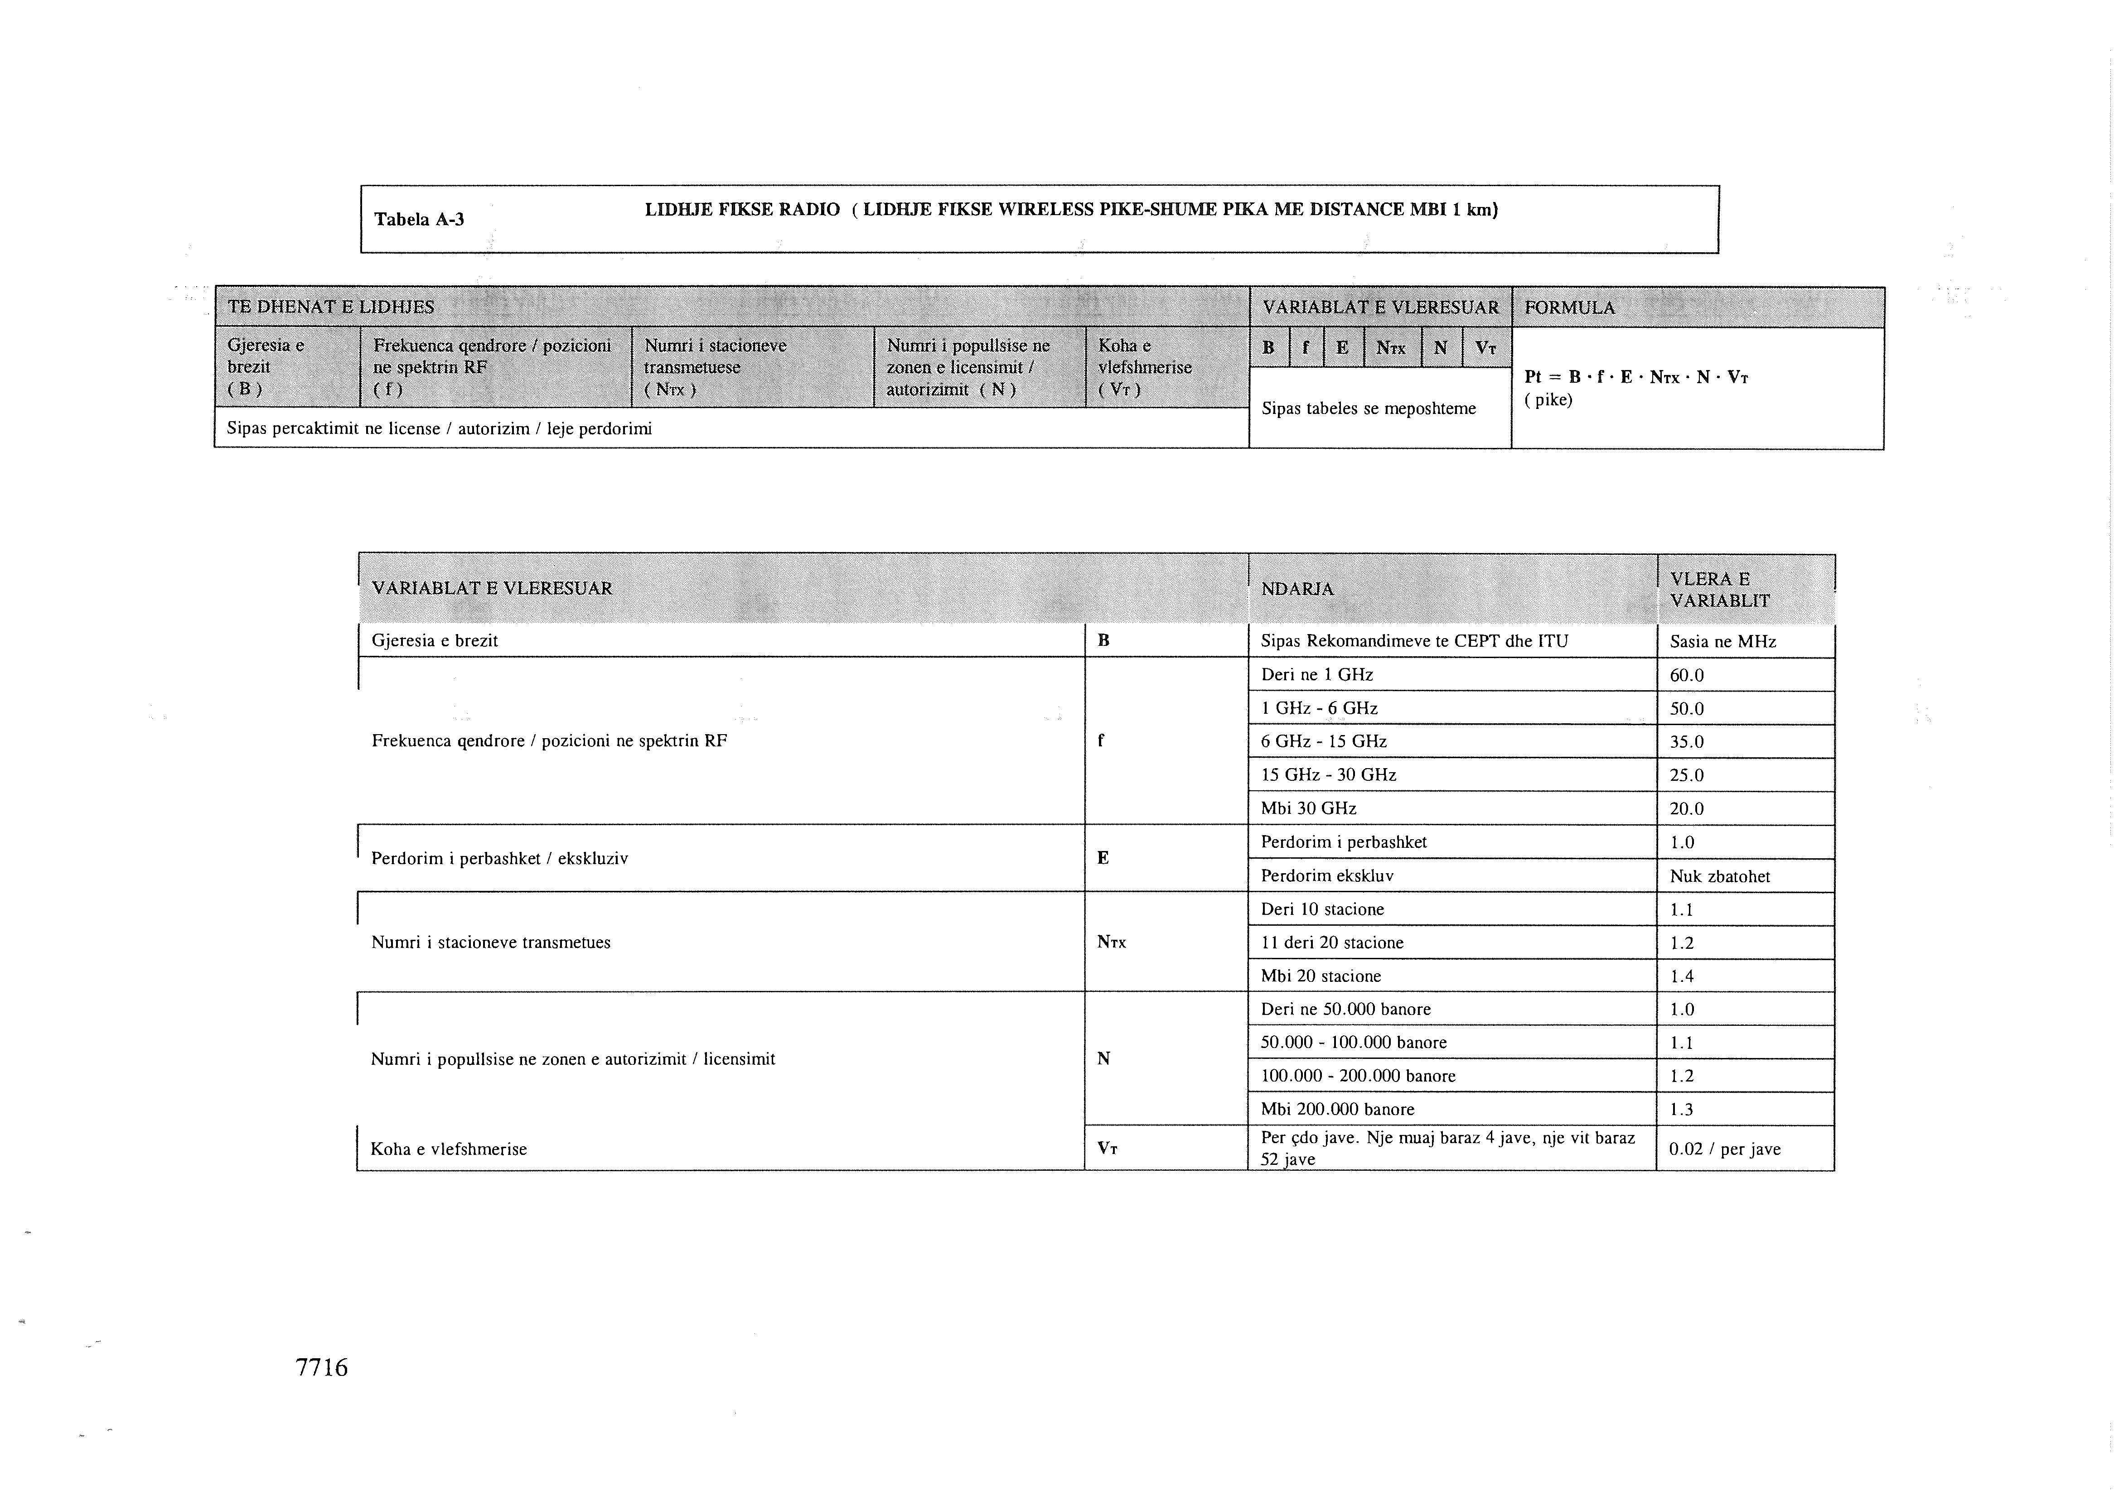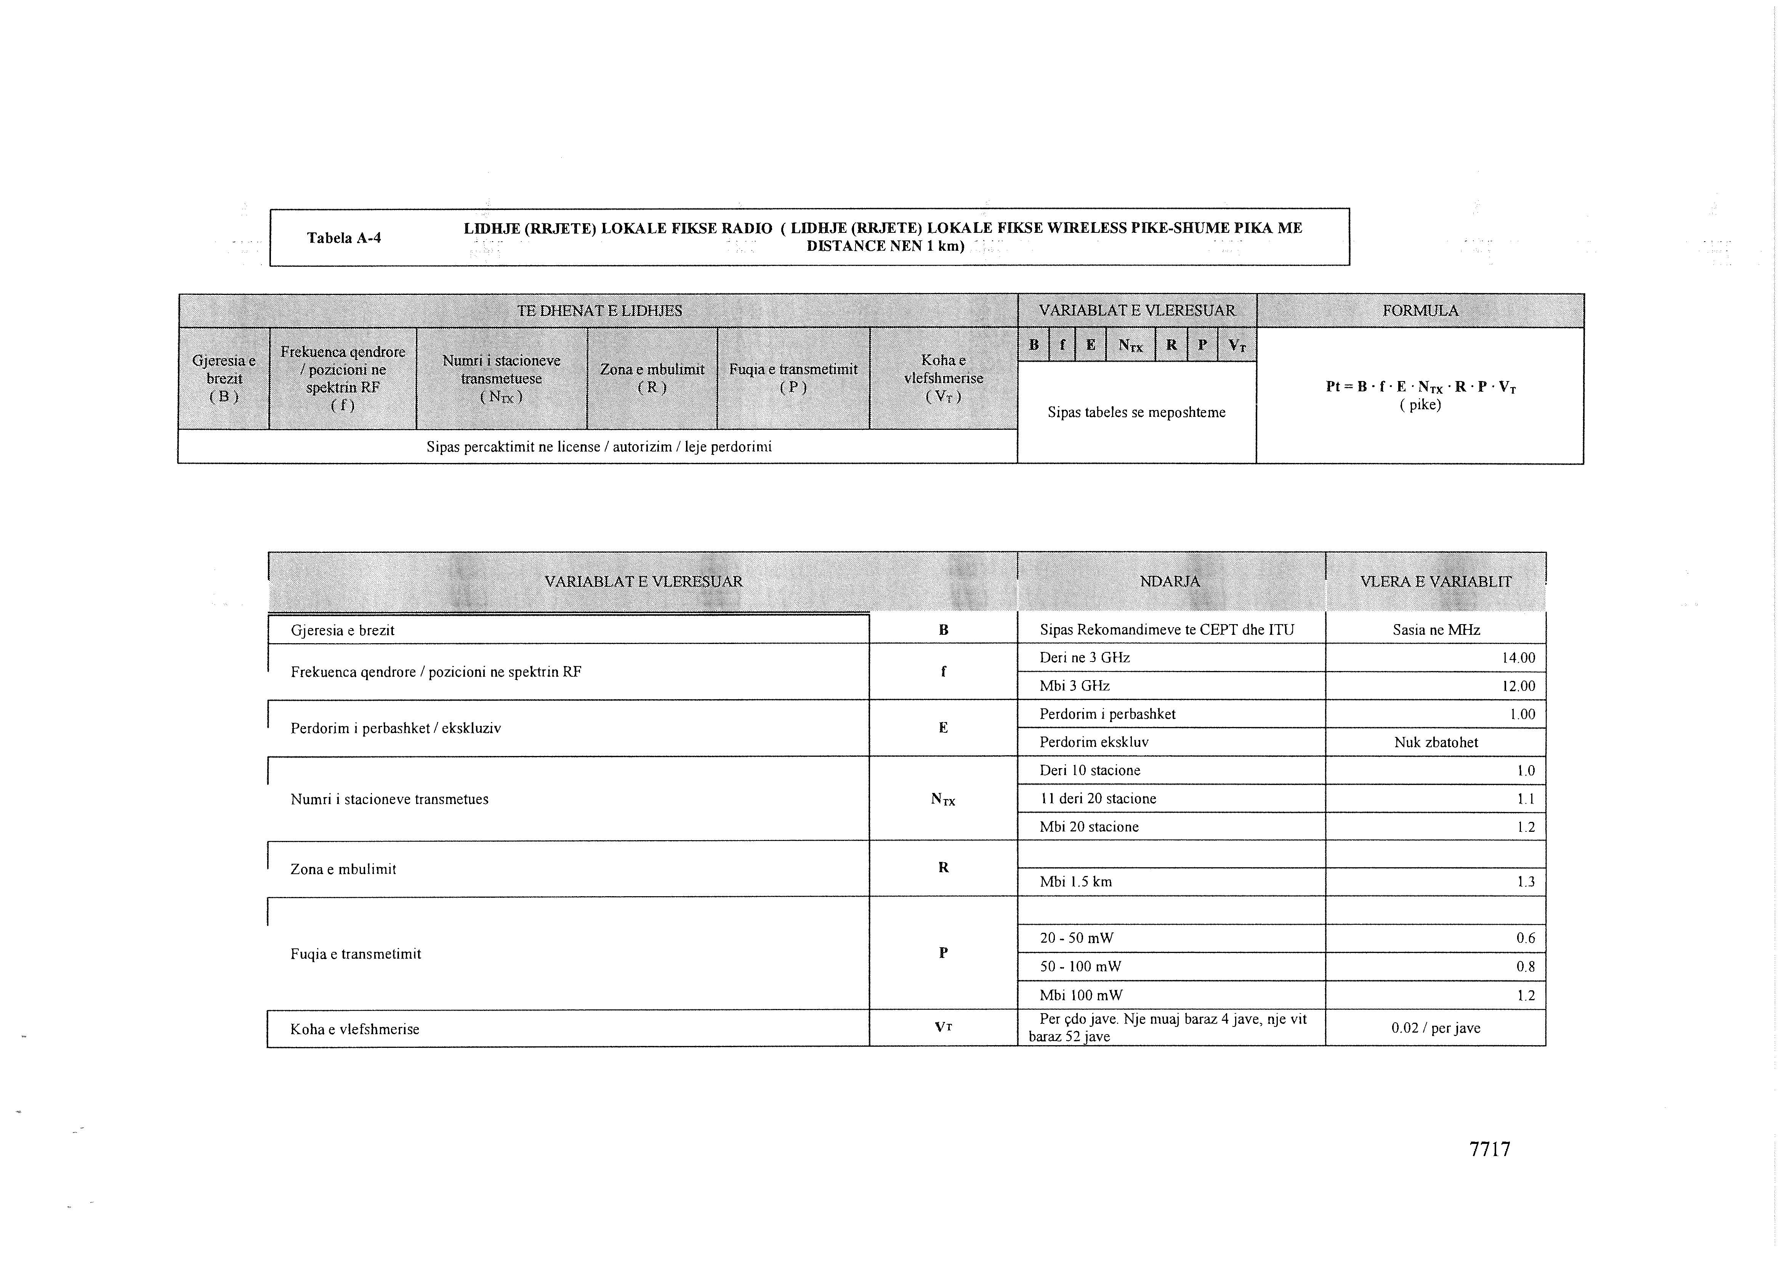

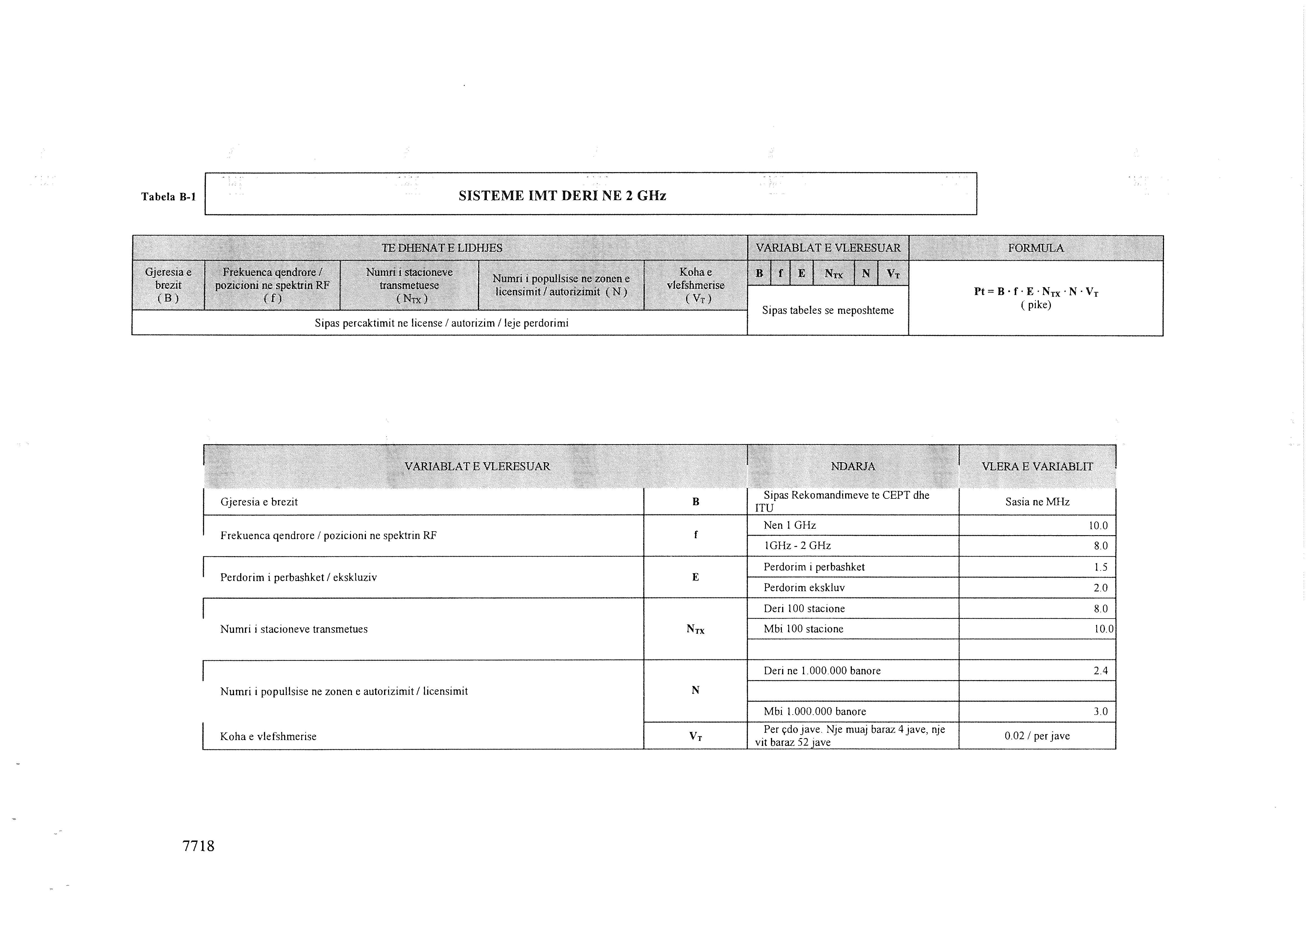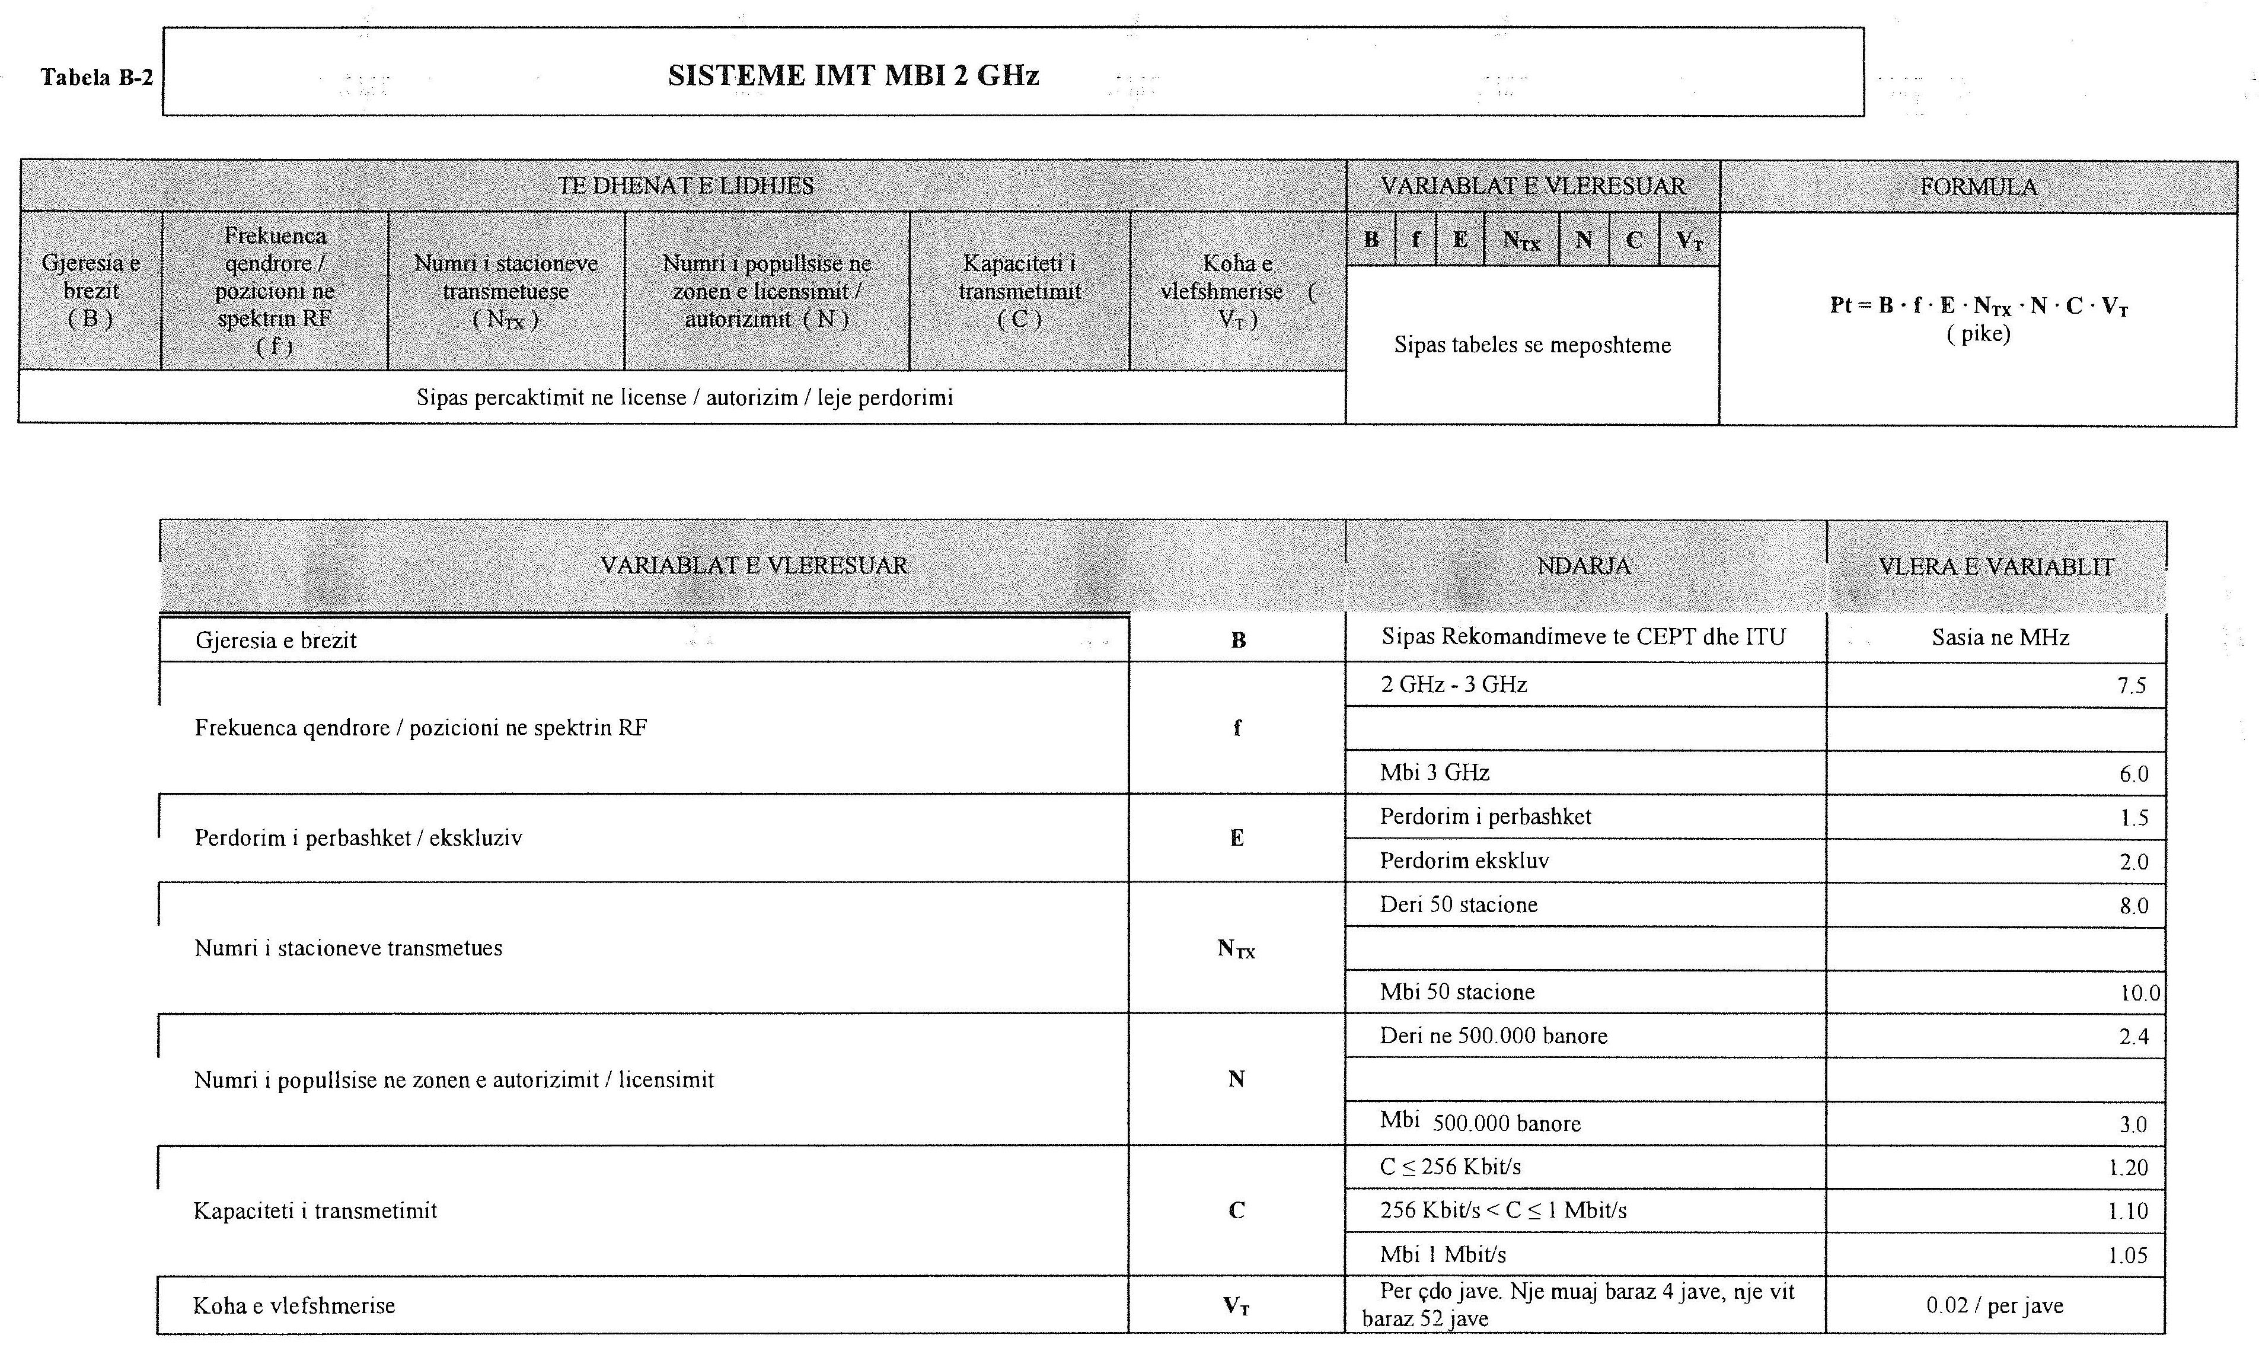

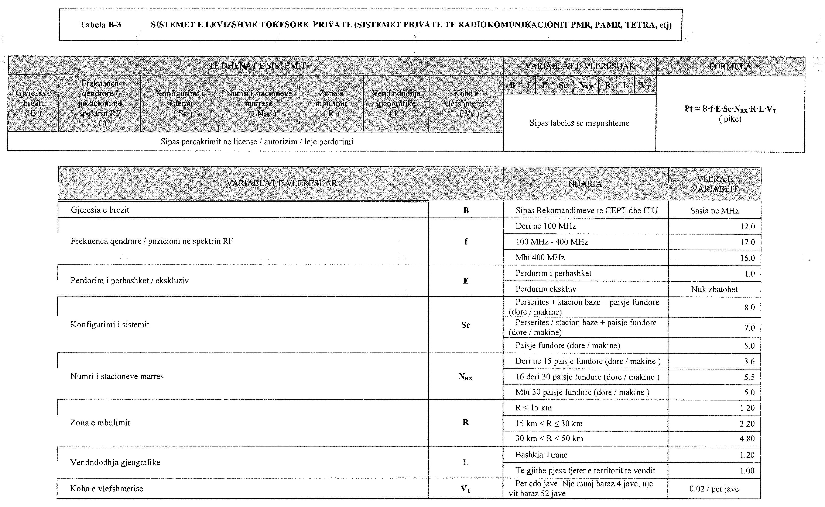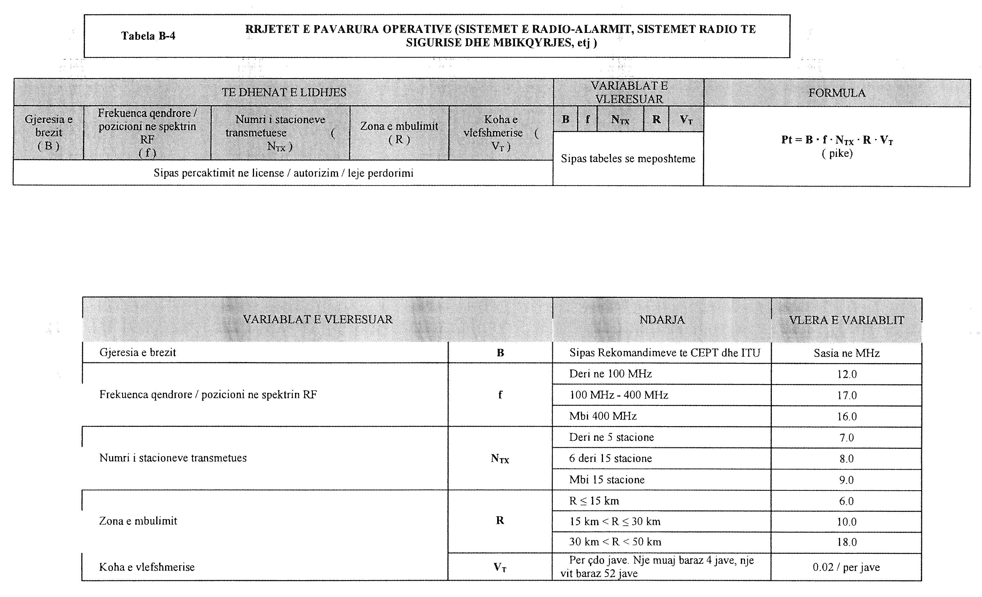

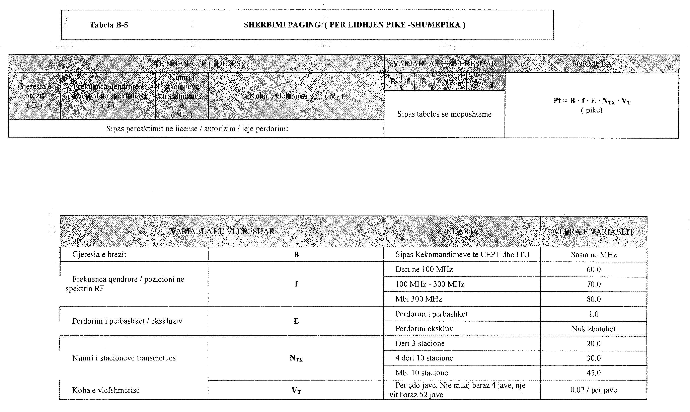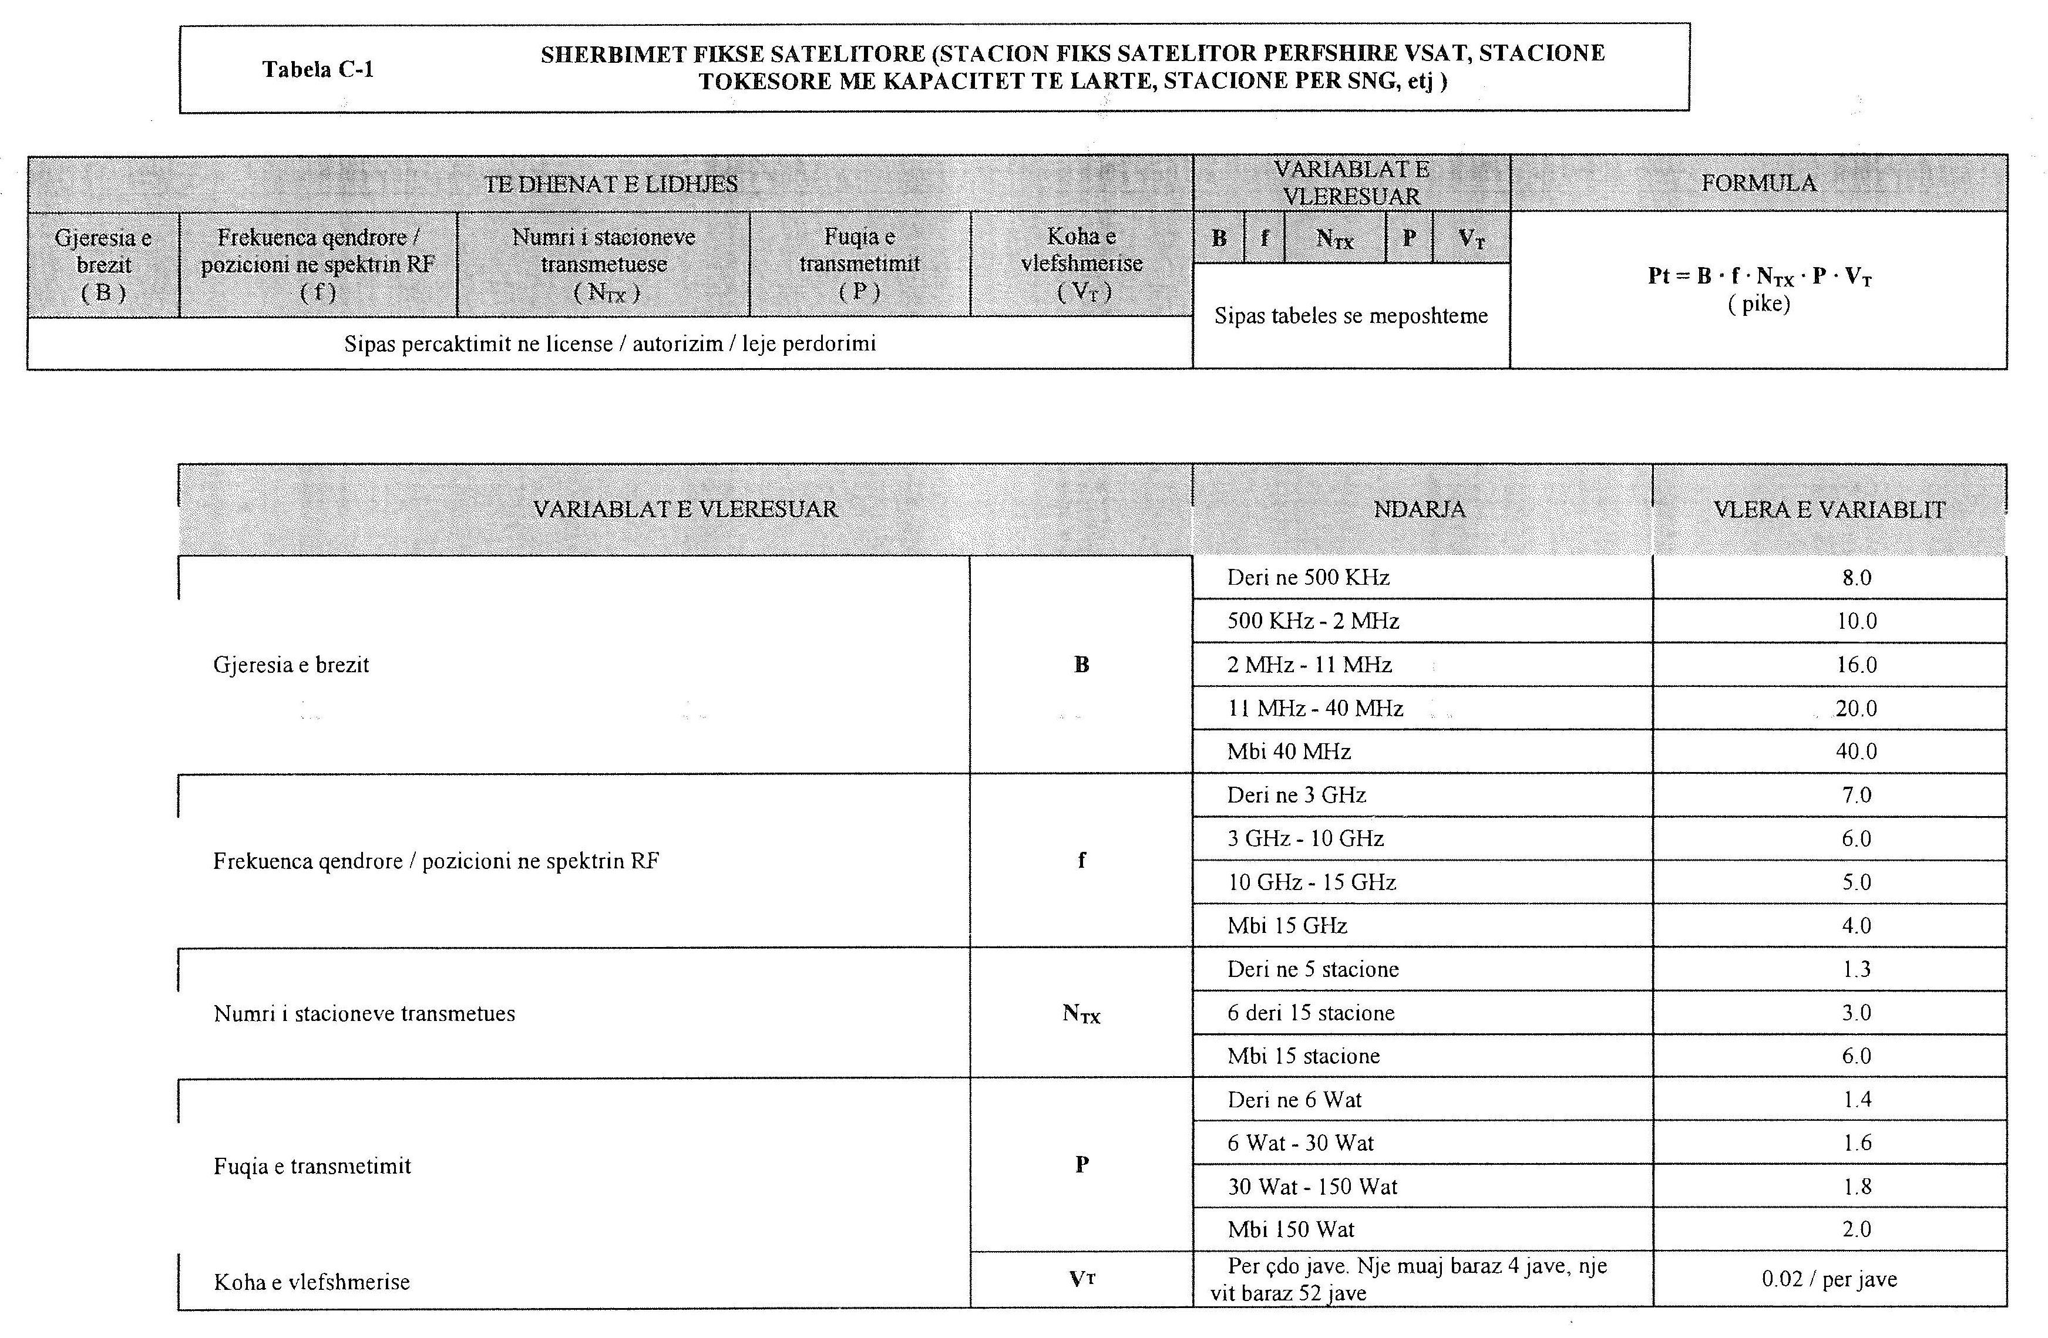

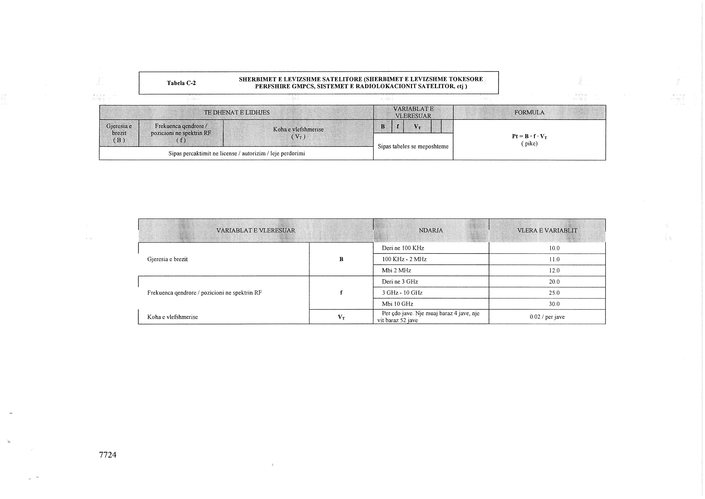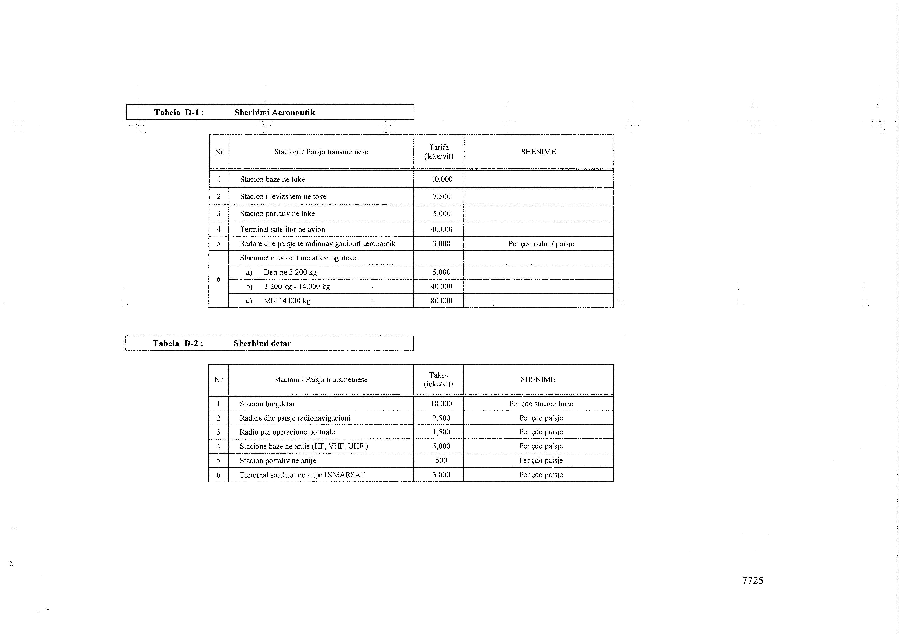

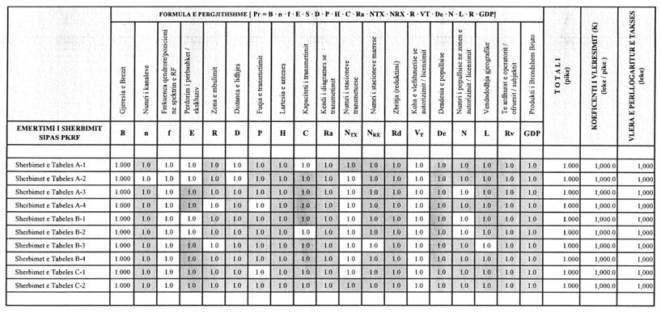

Vendim

Nr. 31, datë 27.11.2015

PËR DISA SHTESA DHE NDRYSHIME NË UDHËZIMIN NR. 24, DATË 2.9.2008 "PËR PROCEDURAT TATIMORE NË REPUBLIKËN E SHQIPËRISË", të NDRYSHUAR

Në mbështetje të nenit 102, pika 4 të Kushtetutës së Republikës së Shqipërisë, të nenit 10 të ligjit nr. 9920, datë 19.05.2008 “Për procedurat tatimore në Republikën e Shqipërisë”, të ndryshuar, Ministri i Financave

UDHËZON:

1. Në pikën 14.2, pas pikës 16, shtohet pika 17 me këtë përmbajtje:
“17. Drejtori i Përgjithshëm i Tatimeve miraton rregulloren e brendshme të institucionit, e cila detajon rastet e shkeljeve disiplinore në përputhje me legjislacionin në fuqi.”.
2. Pika 19 ndryshon me këtë përmbajtje:
“19.1 Për nëpunësit e administratës tatimore qendrore zbatohet legjislacioni i nëpunësit civil, përveçse kur në këtë ligj parashikohet ndryshe.
19.2 Për procedurat e rekrutimit të tyre zbatohet legjislacioni i nëpunësit civil.
19.3 Marrëdhëniet juridike të punës për punonjësit e administratës tatimore, që nuk kanë statusin e nëpunësit civil, rregullohen sipas dispozitave të Kodit të Punës.”.
3. Në pikën 22.3, në fund të fjalisë së parë, shtohen fjalët me këtë përmbajtje: “si dhe në përputhje me rregulloren e brendshme të institucionit.”.
4. Pas pikës 26.3, shtohet pika 26.4 me këtë përmbajtje:
“26.4 Nëpunësi i administratës tatimore qendrore dhe vendore, që gëzon statusin e nëpunësit civil, ndalohet që të ketë zyrë të kontabilitetit apo të konsulencës fiskale në pronësi të tij apo të afërmve të tij, deri në shkallën e dytë, sipas Kodit Civil, dhe personave të lidhur, sipas ligjit për konfliktin e interesave. Kjo situatë përbën konflikt interesi dhe ndaj nëpunësit të administratës tatimore qendrore dhe vendore, që gëzon statusin e nëpunësit civil, merren masat e parashikuara nga legjislacioni në fuqi për shmangien e konfliktit të interesave, si dhe masa e largimit nga puna me pa të drejtë punësimi në administratën tatimore”.
5. Pas pikës 40.2 shtohet pika 40.2.1 me këtë përmbajtje:
40.2.1 “Për subjektet që e ushtrojnë aktivitetin e tyre nëpërmjet ndërmjetësit në vendin e biznesit të këtyre të fundit, të identifikuar me numër identifikimi tatimor të një adrese dytësore, e njëjtë me adresën e ndërmjetësit, nuk gjenerohen detyrime tatimore vendore për këtë adresë për sa kohë detyrimi për të paguar taksat vendore i mbetet vetëm ndërmjetësit, sipas adresës së tij të regjistruar të biznesit, ku ushtron aktivitetin e tij si i pavarur dhe si ndërmjetës.
Subjektet të tilla janë për shembull, subjekte të licencuara për organizimin e Lotarisë Kombëtare, që e ushtrojnë aktivitetin e tyre nëpërmjet ndërmjetësit në vendin e biznesit të këtyre të fundit të regjistruar në QKR, për sa kohë detyrimi për të paguar taksat vendore i mbetet vetëm ndërmjetësit sipas adresës së tij të regjistruar të biznesit ku ushtron aktivitetin e tij si i pavarur dhe si ndërmjetës.”.
6. Pas pikës 41.4, shtohet pika 41.5 me këtë përmbajtje:
“41.5. Çdo tatimpagues, i cili konstatohet se kryen veprimtari në adresa të padeklaruara, për të cilat nuk ka kryer përditësimin e të dhënave, në përputhje me nenin 43 të ligjit të procedurave tatimore, por mallrat që mban në ruajtje, përdor apo transporton janë të shoqëruara me dokumente tatimore, dënohet me gjobë prej 500 000 (pesëqind mijë) lekësh.
Për shembull: Një tatimpagues X ka adresë kryesore të biznesit në qytetin e Tiranës dhe më pas ka hapur një dyqan edhe në qytetin e Durrësit. Në rast se për adresën sekondare në qytetin e Durrësit, tatimpaguesi nuk ka bërë përditësim të adresës në QKR, sipas nenit 43 të ligjit të procedurave tatimore, ndërkohë që mallrat në ruajtje apo në përdorim në këtë adresë të padeklaruar janë të dokumentuara në mënyrë të rregullt, tatimpaguesi dënohet me gjobë prej 500 000 (pesëqind mijë) lekë, përveç gjobës për mospërditësim të dhënash sipas nenit 112.”
7. Pas pikës 46.2 shtohet pika 46.3, me këtë përmbajtje:
“46.3 Çdo blerësi, person fizik, juridik ose individ, i lind e drejta të mos kryejë transaksionin për vlerën e mallit ose shërbimit të ofruar, nëse shitësi nuk lëshon faturën tatimore ose kuponin tatimor, në përputhje me këtë ligj.
Për këtë qëllim, tatimpaguesi detyrohet të afishojë në një vend të dukshëm, në adresën ku kryen veprimtarinë, një njoftim për blerësin në përputhje me këtë nen.”.
8. Në pikën 54 bëhen këto ndryshime:
8.1 Në pikën 54.3 paragrafi i fundit zëvendësohet më këtë përmbajtje:
“Për personat e tatueshëm, të cilët kryejnë furnizime të shërbimeve të natyrës bar-kafe, restorant, mensa, ku konsumohen pije dhe ushqime, lëshimi i kuponit tatimor duhet të bëhet për çdo porosi të kryer. Me porosi të kryer nuk nënkuptohet porosia nga çdo person, por porosia e kryer për çdo tavolinë. Ndërkohë nëse e njëjta klientelë kryen një porosi të dytë, atëherë me dorëzimin e porosisë ajo pajiset me kuponin tatimor për porosinë e dytë.”
8.2 Pas pikës 54.5, shtohet pika 54.6, me këtë përmbajtje
“54.6 Deri në datën 31.3.2016, tatimpaguesit që kryejnë shitje me shumicë të mallrave në adresa të identifikuara veçmas për shitje me shumicë ne përputhje me përcaktimet e nenit 59 të ligjit, shitjet me kupon tatimor të lëshuar nga pajisja fiskale ne këto vende biznesi, për blerës joushtrues të një veprimtarie tregtare (individë), nuk duhet të tejkalojnë 10 për qind të vlerës së tatueshme të mallrave të shitura në të njëjtën periudhë tatimore të muajit të vitit të kaluar, pa përfshirë TVSH-në.
Me hyrjen në fuqi të këtij udhëzimi, vetëm për tatimpaguesit të cilët, kanë filluar aktivitetin ekonomik gjatë këtij viti, shitjet me kupon të lëshuara nga pajisja fiskale nuk duhet të tejkalojnë 10 për qind të vlerës së tatueshme (pa përfshirë TVSH-në) të mallrave të shitura për periudhën tatimore gjatë së cilës kanë ushtruar aktivitet.
Për tatimpaguesit që kryejnë vetëm shitje me shumicë, shitjet me kupon tatimor të lëshuar nga pajisja fiskale, për blerës joushtrues të një veprimtarie tregtare (individë), nuk duhet të tejkalojnë 10 për qind të vlerës së tatueshme të mallrave të shitura në të njëjtën periudhë tatimore të muajit të vitit të kaluar, pa përfshirë TVSH-në.
Për tatimpaguesit (prodhues, tregtues apo importues), të cilët tregtojnë edhe me shumicë për tatimpagues të tjerë të regjistruar, por njëkohësisht kanë si pjesë të biznesit të tyre në adresa të ndara nga njëri-tjetri, edhe njësitë e tregtimit me pakicë për publikun (rrjet dyqanesh) të pajisura me NIPT-e sekondare dhe pajisje fiskale me vete, ky kufizim nuk zbatohet për shitjet e kryera ne adresat e identifikuara veçmas si njësi të shitjes me pakicë.
Automjetet e pajisur me NIPT sekondare, të cilat përdoren për shitjet me shumicë “derë më derë”, nuk konsiderohen njësi të tregtimit me pakicë.
Nga data 1 prill 2016, tatimpaguesit që kryejnë shitje me shumicë të mallrave në adresa të identifikuara veçmas për shitje me shumicë në përputhje me përcaktimet e nenit 59 të ligjit, nuk lejohen në këto njësi të tregtimit me shumicë të shesin tek blerës, joushtrues të një veprimtarie tregtare (individë).
9. Pas pikës 55.2, shtohet pika 55.3 me këtë përmbajtje:
“55.3 Tatimpaguesi është i ndaluar të mbajë apo përdorë pajisje fiskale dhe sisteme monitorimi të qarkullimit, të ndryshme nga ato të përcaktuara në ligjin e procedurave tatimore apo akteve nënligjore në zbatim të ligjit.”.
10. Në pikën 75/1.2, pika 2.5.3, ndryshon me këtë përmbajtje:
“2.5.3 Pas përfundimit të kontrollit nga zyra ose në vend, nxjerrjes së rezultateve përfundimtare të tij, ku saktësohet shuma e TVSH-së për t’u rimbursuar, dhe pas kryerjes së kompensimeve të nevojshme në përputhje me ligjin nr. 9920, datë 19.5.2008 “Për procedurat tatimore në Republikën e Shqipërisë”, të ndryshuar, raporti paraprak dhe më pas raporti përfundimtar i kontrollit ku detajohet shuma e miratuar për rimbursim dhe shuma e kompensimeve të kryera, në rastet kur kryhen kompensime, i përcillet Drejtorisë të Rimbursimit të TVSH-së, në DPT, e cila njofton tatimpaguesin dhe degën e thesarit sipas formatit nr. 3, “Njoftim për miratimin e rimbursimit të TVSh-së”, duke vijuar me procedurën për rimbursim nëpërmjet thesarit.”.
11. Në fund të pikës 80.4.2, shtohen paragrafët me këtë përmbajtje:
“80.4.2 Në rastet kur tatimpaguesi i ka deklaratat tatimore, ku përfshihen deklaratat e TVSH-së dhe të tatim-fitimit apo tatimit të thjeshtuar mbi fitimin e biznesit të vogël, të certifikuara nga kompani audituese, ku vërtetohet se ato janë në përputhje me legjislacionin fiskal, administrata tatimore e përfshin këtë element në analizën e riskut të tatimpaguesit.
80.4.2.1 Certifikimit do t’i nënshtrohen deklarata e tatimit mbi fitimin (vjetore), deklarata e tatimit të thjeshtuar mbi biznesin e vogël, si dhe deklarata e tatimit mbi vlerën e shtuar (mujore) të tatimpaguesve të cilët kanë për detyrim që të deklarojnë pranë administratës tatimore.
Certifikimi i deklaratave tatimore nuk është kërkesë e detyrueshme, por është në vullnetin e lirë të tatimpaguesit nëse i certifikojnë apo jo, deklaratat e tyre tatimore nga kompanitë audituese.
Procesi i certifikimit do të bëhet me një raport i cili do të dorëzohet elektronikisht duke u ngarkuar në sistemin e deklarimit të detyrimeve tatimore, por jo më vonë se data e fundit e muajit gjatë të cilit raporti është lëshuar nga kompania audituese. Raporti duhet të përmbajë detaje të arsyeshme dhe kalkulimet e nevojshme për zërat për të cilët tatimpaguesi dhe kompania audituese kanë rënë dakord. Gjithashtu duhet të përmbajë edhe detaje dhe kalkulime për të cilat tatimpaguesi dhe kompania audituese mund të mos kenë rënë dakord.
Kompanitë audituese nuk duhet të bëjnë certifikimin e deklaratave tatimore të njëjtit tatimpagues për të njëjtin lloj tatimi për më gjatë se katër (4) vite të njëpasnjëshme. Pas një pauze njëvjeçare mund të fillojë përsëri edhe për katër (4) vite të tjera.
80.4.2.2. Deklaratat tatimore të certifikuara do të jenë objekt i kontrollit nga administrata tatimore sipas procedurave të rregullta të kontrollit të parashikuara nga ligji nr. 9920, datë 20.05.2008 “Për procedurat tatimore në Republikën e Shqipërisë”. Deklaratat tatimore të certifikuara do të merren në konsideratë nga organet tatimore gjatë analizës së riskut në procesin e përzgjedhjes së tyre për kontroll tatimor.
80.4.2.3 Brenda një muaji nga hyrja në fuqi e këtij ligji, Ministria e Financave publikon në Buletinin e Njoftimeve Zyrtare procedurën e konkurrimit për krijimin e listës së shoqërive audituese, që do të kenë të drejtën për certifikimin e deklaratave tatimore për pajtueshmërinë e tyre me kërkesat e legjislacionit fiskal. Për t’u listuar për të fituar të drejtën për kryerjen e këtij shërbimi shoqëritë audituese, duhet të plotësojnë këto kritere:
i) Të jenë shoqëri të auditimit ligjor të publikuara në Regjistrin publik të EKR-ve të Institutit të Ekspertëve Kontabël të Autorizuar;
ii) Të kenë të paktën dhjetë (10) vite përvojë në fushën e auditimit, kontabilitetit dhe këshillimeve tatimore;
iii) Të kenë jo më pak se (1 ) auditues ligjor në rolin e ortakut të angazhimit me përvojë pune jo më pak se 5 vjet.
Të drejtën për të aplikuar për listim e kanë edhe bashkimet e dy shoqërive audituese, që të vetme nuk i plotësojnë kriteret e mësipërme, të cilat kur aplikojnë dorëzojnë edhe marrëveshjen e bashkëpunimit midis tyre ku parashikohen të drejtat dhe detyrimet reciproke në rast përfshirje si bashkim shoqërish për kryerjen e certifikimit të deklaratave tatimore.
Ministri i Financave cakton me urdhër anëtarët e Komisionit të Përzgjedhjes së shoqërive audituese, për listim. Brenda 30 ditëve nga shpallja e procedurës, Komisioni duhet të përcaktojë Listën e Shoqërive Audituese. Kjo listë duhet të publikohet në Buletinin e Njoftimeve Zyrtare, në website e Ministrisë së Financave dhe website e Administratës Tatimore.
Listimi do të bëhet për një periudhë 4 (katër)-vjeçare.
80.4.2.4 Ministria e Financave mund të heqë nga lista Shoqëritë audituese të listuara, në të gjitha rastet kur vërtetohet se:
- puna e kryer ka mangësi të konsiderueshme në zbatimin e procedurave të parashikuara për kryerjen e këtij angazhimi;
- raporti i shoqërisë audituese ka pasaktësi të qëllimshme për t’iu shmangur detyrimeve tatimore;
- raporti i shoqërisë audituese përmban gabime me ndikim të konsiderueshëm në vlerën e tatimit shtesë të përllogaritur;
Mosrespektimi i detyrimeve në kuadër të legjislacionit për parandalimin e pastrimit të parave dhe financimit të terrorizmit.
80.4.2.5 Detyrat e shoqërive:
i) Kompanitë audituese të listuara si më sipër, nuk mund të kryejnë shërbimin e verifikimit dhe certifikimit të deklaratave tatimore të një tatimpaguesi, në rastet kur ato, të punësuarit e tyre apo palët e lidhura me to, siç përcaktohet në Kodin e Etikës të IEKA-s, i kanë dhënë tatimpaguesit shërbime të kontabilitetit, të konsulencës fiskale apo shërbime të tjera të ngjashme, në lidhje me përgatitjen e deklaratave tatimore.
ii) Kompanitë audituese do të certifikojë përputhshmërinë e deklaratave tatimore të përgatitura nga tatimpaguesit, me dispozitat ligjore, parimet dhe standardet e kontabilitetit, si dhe t’i certifikojë ato në përputhje me legjislacionin tatimor.
iii) Kompanitë audituese janë përgjegjëse duke filluar nga procesi i verifikimit e deri tek certifikimi.
iv) Në rast se ndodh ndonjë gabim gjatë verifikimit dhe certifikimit, kompanive audituese e cila ka certifikuar dokumentet përkatëse do të mbahet përgjegjës bashkërisht dhe proporcionalisht me tatimpaguesin përkatës në lidhje me detyrimet tatimore, por gjithmonë në kufijtë e përgjegjësisë për verifikim dhe certifikim.
80.4.2.6. Kontrolli i cilësisë të certifikimit të deklaratave tatimore nga shoqëritë audituese duhet të bëhet në bazë të rregullores së IEKA-s për kontrollin e cilësisë në kryerjen e angazhimeve të auditimit, dhënies së sigurisë dhe misioneve të tjera nga EKR-të, sipas një marrëveshjeje të përbashkët midis Drejtorisë së Përgjithshme të Tatimeve, Bordit të Mbikëqyrjes Publike dhe Organizatës profesionale të audituesve –IEKA-s.”
12. Në fund të pikës 89.2, shtohen paragrafët me këtë përmbajtje:
“Gjithashtu, në funksion të mbledhjes së detyrimit tatimor të papaguar të tatimpaguesit, administrata tatimore mund të angazhojë strukturat e saj për të verifikuar dhe monitoruar në vend aktivitetin tregtar të tatimpaguesit, me qëllim konfiskimin në fund të çdo dite të një shume jo më pak se 50 për qind të qarkullimit të realizuar, por jo më shumë se detyrimi tatimor, për të cilin ka filluar procedura e mbledhjes me forcë të detyrimeve tatimore, për llogari të detyrimeve tatimore të pashlyera të tatimpaguesit.
Për këtë arsye, tatimpaguesi njoftohet më përpara se të fillojë verifikimi dhe monitorimi në terren i aktivitetit tregtar të tatimpaguesit.
Në fund të ditës, mbahet procesverbal midis inspektorit tatimor dhe tatimpaguesit mbi qarkullimin ditor dhe kalimin e 50% të shumës të qarkullimit ditor në llogarinë bankare të administratës tatimore ditën e nesërme të punës. Në këtë rast, tatimpaguesi do të gjenerojë nga sistemi urdhër-pagesat përkatëse dhe do të kryejë pagesat për detyrimin tatimor në bankë. Inspektori ndjek dhe verifikon nëse derdhja e shumës 50% të qarkullimit nga tatimpaguesi, është bërë në baza ditore.
Urdhri i konfiskimit për të konfiskuar në fund të çdo dite një shumë jo më pak se 50% e qarkullimit ditor të realizuar, por jo më shumë se detyrimi tatimor, lëshohet nga Drejtori i Drejtorisë Rajonale.
Ky urdhër është akti i vetëm me anë të të cilit administrata tatimore ushtron të drejtën e konfiskimit të qarkullimit ditor.
Urdhri i konfiskimit të qarkullimit përmban detyrimisht të dhënat e mëposhtme:
a) Emri i tatimpaguesit;
b) NIPT-i;
c) Adresa e tatimpaguesit;
ç) Numri dhe data e njoftimit të vlerësimit tatimor, ose të dhënat e aktit të mbledhjes me forcë të detyrimit sipas fazës në të cilën është procedura e mbledhjes;
d) bazën ligjore sipas të cilës është duke u kryer masa e konfiskimit, konkretisht neni 89 i ligjit;
e) shuma e qarkullimit ditor të matur;
f) shuma e qarkullimit ditor për të cilën vendoset masa e konfiskimit;
g) shprehje e qartë e detyrimit që tatimpaguesi brenda ditës së nesërme të punës duhet të kalojë për llogari të administratës tatimore pagesën e shumës së konfiskuar për detyrimet për të cilat ka filluar procedura e mbledhjes me forcë të detyrimit.
Tatimpaguesi, për të cilin administrata tatimore ka filluar mbledhjen me forcë të detyrimeve tatimore të papaguara, nuk mund të kryejë transferim të shumave të parave nga llogaria e tij apo të shesë/të transferojë aktivet ose kapitalet e shoqërisë, me përjashtim të rasteve kur, nëpërmjet shitjes/transferimit të aktiveve, synohet shlyerja në masën 100 për qind e detyrimit tatimor të papaguar. Për këtë arsye, administrata tatimore i dërgon QKR dhe bankave ku tatimpaguesi ka llogari bankare, njoftimin e kërkesës për pagimin e detyrimit tatimor. Tatimpaguesi mund të kryejë veprime në QKR të shitjes, transferimit të kapitaleve të veta, vetëm kundrejt paraqitjes së një vërtetimi te QKR, nga administrata tatimore se transaksioni kryhet për efekt të pagimit të detyrimit tatimor.”.
13. Në pikën 98.1, në fjalinë e parë, pas fjalëve “administrata tatimore” shtohen fjalët “njëkohësisht me procedurat e tjera të vjeljes me forcë të detyrimit tatimor të përcaktuara në ligjin e procedurave tatimore”.
14. Pas pikës 114, shtohet pika 114/1 me këtë përmbajtje:
“114/1 Mospagimi i kësteve të tatimit mbi fitimin dhe tatimi i thjeshtuar mbi fitimin.
114/1.1 Mospagimi në afat i kësteve paraprake të tatimit mbi fitimin ose kësteve paraprake të tatimit të thjeshtuar mbi fitimin, dënohet me gjobë në masën 15 për qind të shumës së këstit për t’u paguar.
Zbatimi i këtyre penaliteteve fillon nga data e hyrjes në fuqi të ligjit dhe i shtrin efektet për këstet e tatimit mbi fitimin dhe këstet e tatimit të thjeshtuar mbi fitimin e biznesit të vogël, për t’u paguar dhe që i përkasin periudhave pas hyrjes në fuqi të ligjit. Gjoba për mospagim në afat të kësteve paraprake të tatimit mbi fitimin ose kësteve paraprake të tatimit të thjeshtuar mbi fitimin, vendosen nga inspektorët tatimorë përkatës.”.
15. Në pikën 119.1, shkronjat “a” dhe “b” zëvendësohen me fjalët ”prej 500 000 (pesëqind mijë) lekësh”,
si dhe shtohet paragrafi me këtë përmbajtje:
“Numërtimi i konstatimeve dhe zbatimi i penaliteteve të ndryshuara në nenin 119, zbatohen nga data e hyrjes në fuqi të ndryshimeve të këtij neni me ligjin nr. 99/2015, datë 23.09.2015.”.
16. Pas pikës 119, shtohet pika 119/1 me këtë përmbajtje:
“119/1 Mosdeklarimi i pagës reale.
“119/1.1 Organet tatimore kontrollojnë punë-dhënësin për të verifikuar nëse deklarimet dhe pagesat e detyrimeve tatimore, si dhe të kontributeve të detyrueshme të sigurimeve shoqërore e shëndetësore janë të plota dhe të sakta lidhur me deklarimin e pagës reale. Gjatë këtij procesi, organet tatimore mund të kërkojnë bashkëpunimin me Inspektoratin Shtetëror të Punës. Për vlerësimin e pagës reale të punonjësve të një tatimpaguesi, organet tatimore zbatojnë metodat alternative të vlerësimit bazuar në nenin 72 të ligjit për procedurat tatimore.
Nëse nga verifikimi dhe kontrolli i parë në vendndodhjen e biznesit rezulton se tatimpaguesi nuk ka deklaruar pagën reale të të punësuarëve në organin tatimor tatimpaguesi përkatës detyrohet të paguajë edhe një gjobë prej 500 000 (pesëqind mijë) lekë për rastin e parë të konstatimit.
119/1.2 Çdo konstatim i përsëritur i mosdeklarimit të pagës reale të punonjësve, pas aplikimit të dënimit administrativ, si në pikën 1 të këtij neni, konsiderohet evazion tatimor, sipas nenit 11 të ligjit dhe administrata tatimore ushtron të drejtën e parashikuar në nenin 131, të këtij ligji, duke bërë kallëzimin penal për tatimpaguesin.”.
17. Pas pikës 121.4, shtohen pikat 121.5 dhe 121.6 me këtë përmbajtje:
“121.5. Tatimpaguesi, që kryen shitje me shumicë të mallrave në adrese të identifikuar si njësi te shitjes me shumicë, ose mban në ruajtje, përdor apo transporton mallra të pashoqëruara me dokumente tatimore, dënohet me gjobë në masën 10 000 000 (dhjetë milionë) lekë, konfiskim të të gjithë sasisë së mallit që mbahej në ruajtje, përdorej apo transportohej, i pashoqëruar me dokumente tatimore dhe rivlerësim tatimor të të ardhurave për një periudhë 6-mujore.
Në kuptim të kësaj pike, tatimpagues që shet me shumicë është çdo person i tatueshëm, në kuptim të nenit 59 të ligjit dhe pikës 59 të këtij udhëzimi, i cili kryen veprimtari tregtare të furnizimit të mallit me shumicë, pavarësisht nga fakti nëse është person i tatueshëm, subjekt i tatimit mbi vlerën e shtuar e të tatimit mbi fitimin apo, persona të tatueshëm, tatimpagues i tatimit të thjeshtuar mbi fitimin e biznesit të vogël.
Për çdo konstatim (verifikim) tjetër pas verifikimit të parë, ku konstatohet se tatimpaguesi vazhdon të mbajë në ruajtje, të përdorë apo të transportojë mallra të pashoqëruara me dokumente tatimore, konsiderohet evazion tatimor, sipas nenit 116 të ligjit dhe administrata tatimore ushtron të drejtën e parashikuar në nenin 131, të këtij ligji, duke e kallëzuar penalisht tatimpaguesin.
121.6 Përjashtimisht, për të gjithë tatimpaguesit, të cilët me vullnetin e tyre bëjnë vetëdeklarimin e mallit që kanë gjendje pa dokumente tatimore, me anë të një fature të përgatitur nga blerësi, sipas nenit 53, të këtij ligji, brenda datës 31.12.2015, nuk do të zbatohen penalitetet e përcaktuara në nenin 121 të ligjit të procedurave.
Tatimpaguesit me hyrjen në fuqi të këtij ligji duhet të bëjnë vetëdeklarimin e mallit që kanë gjendje (mall për t’u shitur ose në përdorim) dhe për të cilin nuk kanë dokument sipas legjislacionit tatimor që të vërtetojë blerjen e mallit. Për këtë arsye, tatimpaguesi përdor faturën e përgatitur nga blerësi, të përcaktuar sipas nenit 53 të ligjit të procedurave. Në këtë faturë, tatimpaguesi është i detyruar që të shënojë të dhënat e tij të identifikimit, emrin tregtar, NIPT-in, etj. Fatura që do të lëshohet do të jetë fatura tatimore që tatimpaguesi përdor sipas përgjegjësisë tatimore, faturë tatimore e TVSH-së ose faturë e thjeshtë tatimore. Në asnjë rast për qëllime të këtij neni nuk do të llogaritet TVSH në faturë.
Kjo faturë e cila duhet të ketë të evidentuar qartë datën e lëshimit, paraqitet pranë administratës tatimore për efekt të vetëdeklarimit të mallrave gjendje, por kjo faturë nuk është dokument që justifikon shpenzimet e zbritshme të tatimpaguesit për efekt të llogaritjes së tatimit mbi të ardhurat. Në faturë është e detyrueshme të përshkruhet sipas emërtimit çdo lloj malli që vetëdeklarohet dhe te shprehet në sasi. Nëse ka shumë mallra vetë-deklarimi mund të dokumentohet me disa fatura, por të lëshuara në të njëjtën datë.
Deklarimi sipas kësaj procedure lejohet të bëhet vetëm njëherë, brenda datës 31.12.2015.
Deklarimi sipas kësaj pike do të bëhet pranë administratës tatimore në mënyrë elektronike, duke u ngarkuar nga tatimpaguesi në sistemin e-filing jo më vonë se 3 ditë nga data e lëshimit të faturës tatimore, por detyrimisht brenda datës 31.12.2015.”.
Trajtimi kontabël i këtij veprimi do të bëhet në përputhje me kërkesat e përcaktuara sipas rregullimeve kontabël në fuqi.
Tatimpaguesit menjëherë me hyrjen në fuqi të ligjit të procedurave tatimore, duhet të bëjnë vetëdeklarimin, pasi për ata që administrata tatimore konstaton shkelje, do të zbatohen masat sipas pikave: 1, 2 dhe 4 të nenit 121 dhe më pas nuk pranohet të kryhet procedura e vetëdeklarimit sipas pikës 5 të këtij neni.
Çdo mall i blerë pas datës që mban fatura e vetëdeklarimit, duhet të dokumentohet me faturë tatimore të rregullt ku të evidentohen qartë shitësi dhe blerësi dhe të dhënat identifikuese të tyre.”.
18. Në pikën 122, shkronjat “b” dhe “c” ndryshohen si më poshtë:
“b) nuk lëshon kupon tatimor për të dokumentuar qarkullimin e realizuar të mallrave apo të shërbimeve:
i) për çdo konstatim (verifikim) të kryer, me gjobë të barabartë me 100 për qind të detyrimit tatimor, të padeklaruar ose të papaguar, si rezultat i moslëshimit të kuponit, përveç detyrimeve tatimore dhe interesave, që llogariten e paguhen në përputhje me dispozitat e këtij ligji dhe të ligjeve specifike tatimore, me gjobë në masën 500 000 (pesëqind mijë) lekë dhe rivlerësim tatimor të të ardhurave për muajt e fundit;
ii) për çdo konstatim (verifikim) tjetër pas verifikimit të parë, sipas shkronjës “i”, të këtij neni, ku konstatohet se tatimpaguesi vazhdon të mos e lëshojë kuponin tatimor për të dokumentuar qarkullimin e realizuar të mallrave apo të shërbimeve, sipas kërkesave të këtij ligji, si më sipër, konsiderohet evazion tatimor, sipas nenit 116, të ligjit dhe administrata tatimore ushtron të drejtën e parashikuar në nenin 131, të këtij ligji, duke e kallëzuar penalisht tatimpaguesin;
iii) në rastet kur tatimpaguesi ka lëshuar faturë tatimore, por jo kupon tatimor, dënohet me gjobë në masën 500 000 (pesëqind mijë) lekë;
c) lëshon një kupon tatimor/dëftesë tatimore /biletë, me vlerë të parashtypur, që nuk përmban elementet e përcaktuara në këtë ligj dhe në aktet nënligjore, për kuponin tatimor/dëftesën tatimore /biletën me vlerë të parashtypur, me gjobë, në masën 100 000 (njëqind mijë) lekë.”.
19. Në pikën 122, pas shkronjës “d” shtohet shkronja “d/1” me këtë përmbajtje:
“d.1) nuk afishon në një vend të dukshëm, në adresën ku kryen veprimtarinë, një poster që tregon të drejtën e blerësit për të mos paguar për mallrat dhe shërbimet e blera, në zbatim të pikës 3, të nenit 4, të këtij ligji, me gjobë në masën 500 000 (pesëqind mijë) lekë.”.
20. Në pikën 122, pas shkronjës “gj” shtohet shkronja “h” me këtë përmbajtje:
“h) mban ose përdor pajisje fiskale apo sisteme të monitorimit të qarkullimit, të cilat nuk janë në përputhje me këtë ligj apo aktet nënligjore në zbatim të tij, dënohet me konfiskim të mallrave gjendje. Gjithashtu, në përputhje me nenin 116, të këtij ligji, administrata tatimore ushtron të drejtën e parashikuar në nenin 131, të këtij ligji, duke e kallëzuar penalisht tatimpaguesin.
Numërtimi i konstatimeve dhe zbatimi i penaliteteve të ndryshuara në nenin 122 zbatohen nga data e hyrjes në fuqi të ndryshimeve të këtij neni me ligjin 99/2015, datë 23.09.2015.”
21. Pika 124 ndryshon me këtë përmbajtje:
“124. Kundërvajtjet në lëshimin e faturave tatimore, dëftesave tatimore dhe dokumentimin e transaksioneve
  - Moslëshimi i faturës tatimore, dëftesës tatimore apo і faturës tatimore me TVSH dënohet me gjobë të barabartë me 100 për qind të detyrimit tatimor, të padeklaruar ose të papaguar, si rezultat i moslëshimit të faturës, përveç detyrimeve tatimore dhe interesave, që llogariten dhe paguhen në përputhje me dispozitat e këtij ligji dhe të ligjeve specifike tatimore.
  - Moslëshimi i faturës tatimore, dëftesës tatimore apo і faturës tatimore me TVSh nga tatimpaguesi që shet mallra me shumicë dënohet me gjobë të barabartë me 100 për qind të detyrimit tatimor, të padeklaruar ose të papaguar, si rezultat i moslëshimit të faturës, përveç detyrimeve tatimore e interesave, që llogariten dhe paguhen në përputhje me dispozitat e këtij ligji e të ligjeve specifike tatimore, me gjobë në masën 10 000 000 (dhjetë milionë) lekë dhe rivlerësim të të ardhurave për një periudhë 6-mujore. Për çdo konstatim (verifikim) tjetër pas verifikimit të parë, sipas pikës 2, të këtij neni, konsiderohet evazion tatimor, sipas nenit 116 të ligjit dhe administrata tatimore ushtron të drejtën e parashikuar në nenin 131, të këtij ligji, duke e kallëzuar penalisht tatimpaguesin.
Kjo dispozitë nuk aplikohet në rast se konstatohet se inventari kontabël është deri në 1 % më i lartë se inventari fizik. Diferenca të kësaj natyre mund të lindin si pasojë e humbjeve të natyrave aksidentale apo të vjedhjeve të kryera nga punonjës të shoqërisë.
  - Në rast konstatimi të mospërmbushjes së detyrimit, sipas pikës 5, të nenit 54, të ligjit të procedurave tatimore, tatimpaguesit i llogaritet TVSH-ja në masën që ky mall do të tregtohej me pakicë për konsumatorin final, si dhe do të dënohet me gjobë në masën 100 për qind të vlerës së TVSH-së të llogaritur që i përket vlerës së shitjeve që tejkalojnë kufirin e lejuar për shitjet me kupon tatimor, siç përcaktohet në pikën 5, të nenit 54, të këtij ligji, deri në datën 31.3.2016.
  - Nga data 1.4.2016, në rast konstatimi të mospërmbushjes së detyrimit sipas pikës 5, të nenit 54, të këtij ligji,tatimpaguesi dënohet me gjobë në masën 100 për qind të vlerës së TVSH-së.”.
22. Pas pikës 128/1 “Dënimet e tjera” shtohet pika 128/2 dhe 128/3, me këtë për-mbajtje:
“128/2. Dënimet për mosngarkim ose ngarkim të pasaktë të numrave IMEI te Baza e të Dhënave
128/2.1 Çdo tatimpagues që nuk ngarkon të dhënat e numrave IMEI të telefonave celularë ose ngarkon informacion të pasaktë, dënohet me një gjobë prej 30 000 (tridhjetë mijë) lekësh për çdo mosngarkim/ngarkim jo të saktë.
Neni 128/3 “Dënimet për certifikimin e pasqyrave financiare nga audituesit.
128/3.1 Në rast se nga kontrolli i kryer nga administrata tatimore tek tatimpaguesit, pasqyrat financiare të të cilëve janë certifikuar nga kompanitë audituese se janë në përputhje me legjislacionin fiskal, rezulton detyrim tatimor, masa e detyrimit tatimor i ngarkohet e plotë tatim-paguesit, ndërsa kompania certifikuese dënohet me një gjobë me masën e detyrimit tatimor që i ngarkohet tatimpaguesit.”.
23. Pika 130.1 ndryshon me këtë përmbajtje:
“130.1 Mosafishimi i çmimeve të shitjes së mallrave apo shërbimeve dënohet me gjobë 500 000 (pesëqind mijë) lekë.”.
24. Pas pikës 131.2, shtohen pikat 131.3, 131.4 dhe 131.5, me këtë përmbajtje:
“131.3 Përjashtimisht, për tatimpaguesit, të cilët, deri në datën 31.12.2015, me vullnetin e tyre deklarojnë dhe për pasojë korrigjojnë një deklaratë tatimore të plotësuar qëllimisht gabim, në kushtet e nenit 116 të ligjit, pavarësisht periudhës tatimore që i përket kjo deklaratë, paguajnë tatimin dhe kamatë-vonesat, sipas nenit 76, të këtij ligji, administrata tatimore, në përputhje me këtë nen, nuk do të bëjë kallëzim penal. Korrigjimi, i cili përfshin tatimin e papaguar dhe kamatëvonesat, do të vetëdeklarohet nga tatimpaguesi në deklaratën e muajit korrent, brenda datës 31.12.2015, ose do të kërkojë të bëhet nëpërmjet një rivlerësimi nga administrata tatimore.
Tatimpaguesit nuk përfitojnë nga kjo dispozitë, nëse shkelja, sipas paragrafit të mësipërm, është konstatuar paraprakisht nga administrata tatimore.
Çdo procedurë sipas kësaj pike duhet të përfundojë brenda datës 31.12.2015.
Shembull
Në datën 20 tetor të vitit 2012, një tatimpagues ka kryer shitje malli në vlerën 100,000 lekë, ndërsa fatura me TVSH që ka lëshuar është në vlerën 60,000 lekë dhe më pas ka deklaruar tek FDP e TVSH-së, më datën 14 dhjetor 2012, shumën e TVSH prej 10,000 lekë (60,000 / 6 = 10,000 lekë). Pra tatimpaguesi nuk ka deklaruar vlerën reale të shitjes, së mallit dhe ka nëndeklaruar të ardhurat me 50,000 lekë (100,000 – 50,000 = 50,000 lekë) më pak dhe ka paguar 10,000 lekë TVSH më pak (50,000 x 20% = 10,000).
Në përputhje me pikën 3 të nenit 131 të ligjit të procedurave, tatimpaguesi do të bëjë vetë-korrigjimin. Për këtë arsye, tatimpaguesi do të lëshojë një faturë në të cilën do të përcaktojë vlerën e tatueshme 50, 000 lekë dhe TVSH -në përkatëse 10, 000 lekë. Në deklaratën e muajit korrent, pra FDP e TVSH-së së muajit dhjetor 2015, tatimpaguesi do të shtojë vlerën e TVSH nga vetëkorrigjimi prej 10,000 lekë. Tatimpaguesi do të gjenerojë nga sistemi urdhër pagesën përkatëse dhe shuma e detyrimit që ai duhet të paguajë do të përfshijë përveç detyrimit të urdhër pagesës, edhe kamatë-vonesën për gjithë periudhën e mospagimit në kohë të detyrimit, e cila do të përllogaritet nga vetë tatimpaguesi. Gjithashtu, në të njëjtën mënyrë tatimpaguesi do të veprojë për të korrigjuar të njëjtën vlerë të nëndeklaruar për llogaritjen dhe pagimin e tatimit mbi fitimin, apo tatimit të thjeshtuar mbi fitimin apo tatimit mbi të ardhurat personale të biznesit të vogël.
Në rast se tatimpaguesi ka vështirësi në llogaritjen e kamatëvonesave ose në kryerjen e procedurës së vetëdeklarimit, tatimpaguesi duhet t'i drejtohet me një shkresë zyrtare drejtorisë rajonale tatimore ku është i regjistruar që të bëjë vetë-korrigjimin. Brenda 4 ditëve pune nga proto-kollimi i kërkesës, drejtoria rajonale tatimore duhet të kthejë përgjigje.
Nga data e marrjes së kërkesës për rivlerësim nga tatimpaguesi, DRT nuk ndërmerr kontroll tek tatimpaguesi.
131.4 Nga data 1.1.2016, përjashtimisht, për tatimpaguesit, të cilët, me vullnetin e tyre, deklarojnë dhe për pasojë korrigjojnë një deklaratë tatimore të plotësuar qëllimisht gabim, në kushtet e nenit 116 të ligjit të procedurave tatimore, pavarësisht periudhës tatimore që i përket kjo deklaratë, si dhe paguajnë detyrimin tatimor për-katës (tatimin, kamatëvonesat dhe gjobat), admi-nistrata tatimore, në përputhje me këtë nen, nuk do të bëjë kallëzim penal.
Tatimpaguesit nuk përfitojnë nga kjo dispozitë, nëse shkelja sipas paragrafit të mësipërm, është konstatuar paraprakisht nga administrata tati-more.”.
131.5 Dispozitat e këtij udhëzimi:
“- nuk zbatohen për kapitalin/fondet që përfshihen në fushën e zbatimit të ligjit nr. 10192, datë 3.12.2009 “Për parandalimin dhe goditjen e krimit të organizuar dhe trafikimit nëpërmjet masave parandaluese kundër pasurisë”, të ndryshuar;
- kapitalin/fondet e përfituar si rezultat i veprave penale të korrupsionit në sektorin publik ose privat, si dhe të ushtrimit të ndikimit të paligjshëm;
- nuk bien ndesh me detyrimin e organeve tatimore që burojnë nga legjislacioni për parandalimin e pastrimit të parave dhe financimin e terrorizmit.”.
25. Pas pikës 3, të pikës 133, shtohet pika 5 me këtë përmbajtje:
“5. Tatimpaguesve, të cilët me fillimin e sistemit të ri të IT-së, edhe pse nuk kanë pasur përgjegjësinë tatimore për një tatim apo taksë të caktuar, janë ngarkuar me këtë përgjegjësi dhe, për pasojë, janë evidentuar si debitorë pranë administratës tatimore, deri në datën 31.8.2015, u shfuqizohen gjobat dhe interesat e përllogaritur. ”
Ky udhëzim hyn në fuqi me botimin në Fletoren Zyrtare.

MINISTRI I FINANCAVE
Shkëlqim Cani

